智慧团建个人发起转接操作说明
1、输入地址：https://zhtj.youth.cn/zhtj/
2、输入身份证号，初始密码为身份证后8位。
如忘记密码，团员可联系团支书获取重置密码的验证码。

3、点击关系转接，依次按要求填写下图。其中转入组织需根据转接类型进行明确，自行联系得到准确的转入团支部名称。
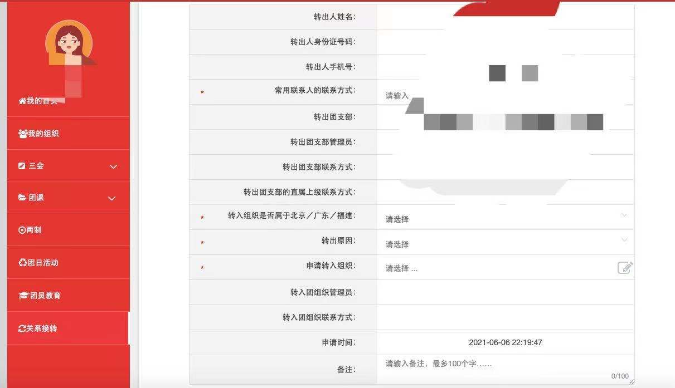
4、如信息无误，院团委将尽快通过团组织关系转出审核，后需毕业生团员联系转入团组织进行转入审核。

